**Основные социально-экономические показатели Республики Калмыкия**

**за 2012-1016 г.г.[1]**



Самые значимые проекты, реализуются на территории Калмыкии крупными нефтяными и нефтеперерабатывающими компаниями.

Нефтяная компания Лукойл в 2016 г. завершило строительство газовой трубопроводной системы и береговых сооружений, которые будут обеспечивать транспортировку природного газа с месторождений компании на Северном Каспии для дальнейшей переработки на ООО «Ставролен» в Ставропольском крае.

Каспийский трубопроводный консорциум в апреле 2018 года ввел в режим постоянной эксплуатации последнюю станцию проекта расширения мощностей трубопроводной системы КТК — НПС-2 в Калмыкии. Стоимость проекта составила более 7 млрд. рублей.

**Анализ фактических данных о ценах сделок и (или) предложений рынка жилой, коммерческой недвижимости и земельных участков г. Элиста**

Рынок недвижимости Республики Калмыкия находится в стадии становления, риэлтерскими услугами охвачена фактически только столица Республики – г.Элиста. Наблюдается разрозненность и недостаток информации, затрудняющее инвесторам принять решение об инвестировании в те или иные объекты, что оказывает негативное влияние на динамичное развитие рынка коммерческой недвижимости в республике.

Наиболее крупные объекты жилищного строительства в г.Элиста за прошедшие годы:

* в 2017 г. построены 6 многоэтажных домов (два 4-этажных, один 6-этажный, три 9-этажных) общей площадью свыше 30 тыс.кв.м.;
* в 2016 г. построены 7 многоэтажных домов (два 5-этажных, один 6-этажный, один 7-этажный, три 9-этажных) общей площадью свыше 37 тыс.кв.м.;
* в 2015 г. построены 20 многоэтажных домов (три 2-этажных, два 4-этажных, десять 5-этажных, один 6-этажный, один 7-этажный, один 9-этажный) общей площадью свыше 95 тыс.кв.м.

Ниже представлена сводная статистика общего числа построенных домов в **Элисте** с указанием суммарной площади по годам.

| **Год постройки** | **Суммарная площадь, кв.м.** | **Число домов** | **Кол-во квартир** | **Жилая площадь, кв.м.** | **Нежилая площадь, кв.м.** | **Нежилых помещений** |
| --- | --- | --- | --- | --- | --- | --- |
| 2010 – 2019 | 418380.33 | 106 | 5121 | 281466.60 | 58049.78 | 141 |
| 2000 – 2009 | 116415.34 | 37 | 1354 | 88197.82 | 10729.25 | 41 |
| 1990 – 1999 | 222769.45 | 51 | 3089 | 160059.81 | 11783.15 | 4 |
| 1980 – 1989 | 480538.21 | 112 | 6603 | 345149.12 | 42329.89 | 38 |
| 1970 – 1979 | 423459.72 | 110 | 6292 | 316985.36 | 32665.41 | 80 |
| 1960 – 1969 | 172996.75 | 61 | 3335 | 130046.69 | 33536.33 | 118 |
| 1950 – 1959 | 4444.39 | 2 | 40 | 2859.43 | — | — |
| **Итого** | **1 839 004** | **479** | **25 834** | **1 324 764** | **189 093** | **422** |

Рынок жилой недвижимости в рамках настоящего анализа разделен на рынок квартир и рынок домовладений.

Земельные участки по функциональному назначению подразделены на участки под индивидуальное жилищное строительство (ИЖС) и под коммерческую застройку.

Коммерческая недвижимость представлена торгово-офисной и производственно-складской.

В данном исследовании, на территории г. Элиста можно выделить следующие активные (географические) районы: Центр, микрорайоны новой застройки – 9-й, 8-й, 7-й, 6-й, микрорайоны старой застройки – 1-й, 2-й, 3-й, 4-й, 5-й, районы домовладений (частной застройки) – Южный, Северный, Северо-Западный.

Интервал исследования составляет 2 месяца. Исследуемый интервал – май-июнь 2018 года.

**Рынок жилой недвижимость**

**Анализ фактических данных о ценах сделок и (или) предложений рынка жилой, коммерческой недвижимости и земельных участков г. Краснодар**

**Квартиры**

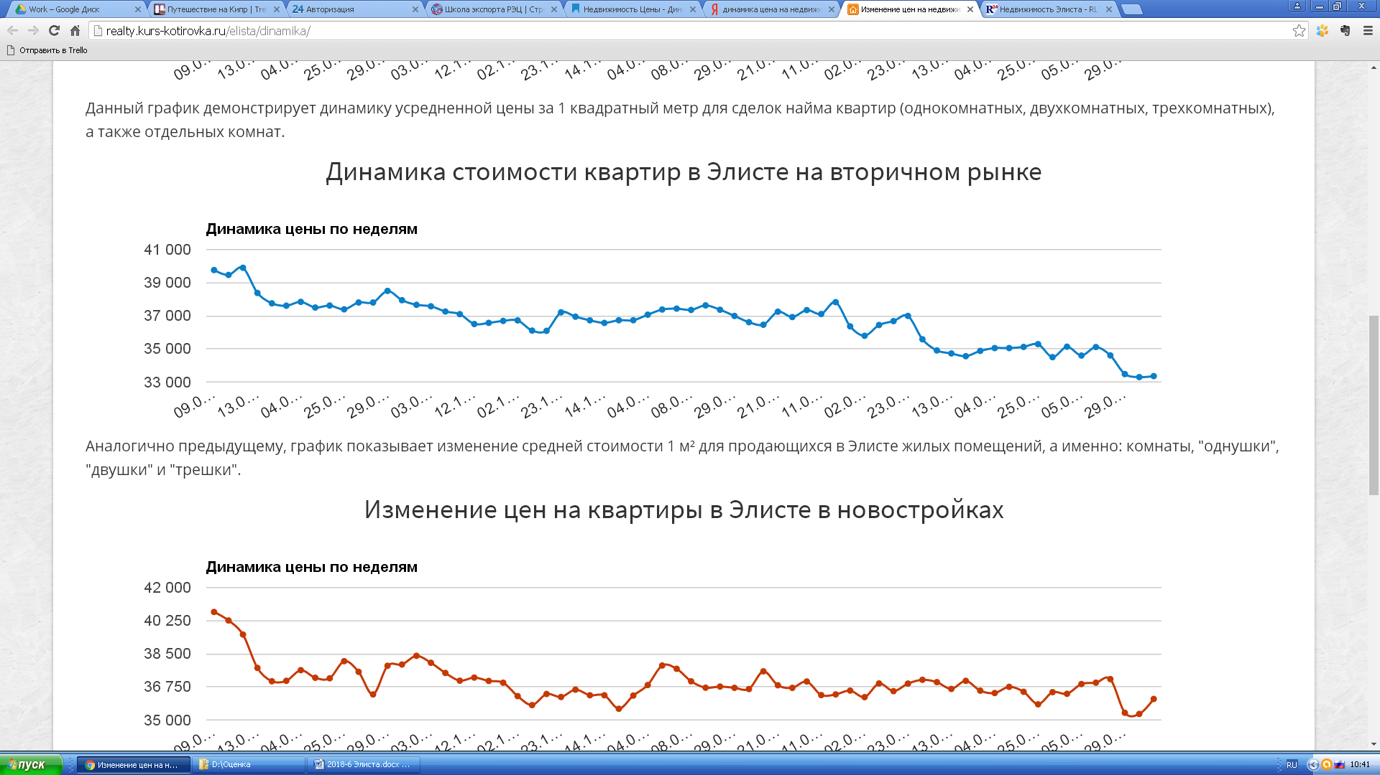

|  |  |  |  |  |  |  |  |  |
| --- | --- | --- | --- | --- | --- | --- | --- | --- |
| 09.03.2015 | 29.09.2015 | 23.04.2015 | 04.10.2015 | 29.02.2016 | 11.09.2016 | 13.05.2017 | 25.11.2017 | 03.07.2018 |

Рисунок Структура предложения согласно сегментированию по количеству комнат

Анализ цен предложений в июне 2018 г. на рынке квартир представлен в следующей таблице (руб./кв.м.).

|  |  |  |  |  |  |  |  |  |
| --- | --- | --- | --- | --- | --- | --- | --- | --- |
| 1-комнатные квартиры | | 2-комнатныеквартиры | | 3-комнатные квартиры | | многокомнатные квартиры | | Общая ср. цена |
| Диапазон цен | ср. цена | Диапазон цен | ср. цена | Диапазон цен | ср. цена | Диапазон цен | ср. цена |  |
| **21 294 - 51 064** | **34 849** | **18 460 - 86 666** | **33 730** | **17 424 - 53 846** | **31 191** | **19 724 - 44 872** | **29 583** | **32 016** |

**Домовладения**

| Диапазон цен единого объекта, руб. | Диапазон цен, руб. за 1 кв.м | Ср. цена руб. за 1 кв. м. |
| --- | --- | --- |
| **830 000 - 17 288 806** | **6 103 - 108 635** | **28 438** |

**Основные выводы относительно рынка жилой недвижимости**

Проведенный анализ рынка показал следующее:

Квартиры выставляются на рынок (без учета скидки на торг) в диапазоне от 17 424 руб./кв.м. – 86 666 руб. /кв.м. в зависимости от различных ценообразующих факторов, в среднем же по состоянию на июнь 2018 г. цена предложения квартир составляет 32 016 руб./кв.м.

Цена предложения домовладений в диапазоне от 6 103 руб./кв.м. – 108 635 руб. /кв.м. (без учета скидки на торг) составляет в среднем 28 438 руб./кв.м.

Динамика рынка недвижимости: наблюдается стагнация на рынке квартир и домовладений. Основными факторами данных процессов являются скептические ожидания рынка на фоне снижения платежеспособного спроса.

Спрос, предложение: наблюдается перевес предложения над спросом, что обусловлено сложной экономической ситуацией в стране, большой закредитованностью населения.

Объем продаж: по информации профессиональных участников рынка недвижимости, объем продаж по отношению к периоду годом ранее (в докризисный период), снизился, что объясняется также сложной экономической ситуацией в стране.

**Рынок коммерческой недвижимости**

Наиболее развитыми секторами рынка коммерческой недвижимости Республики Калмыкия являются офисные и торговые сектора. При этом количество офисных и торговых объектов предлагаемых к продаже примерно одинаково в каждом секторе, количество производственных и складских помещений невелико.

Рисунок Структура продаж по функциональному назначению

**Торгово-офисная недвижимость**

Результат проведенного анализа представлен в следующей таблице.

| Диапазон цен единого объекта, руб. | Диапазон цен, руб. за 1 кв.м | Ср. цена руб. за 1 кв. м. |
| --- | --- | --- |
| **1 000 000 - 15 000 000** | **11 579 - 75 000** | **27 586** |

**Производственно-складская недвижимость**

Результат проведенного анализа представлен в следующей таблице.

| Диапазон цен единого объекта, руб. | Диапазон цен, руб. за 1 кв.м | Ср. цена руб. за 1 кв. м. |
| --- | --- | --- |
| **970 000 - 123 456 789** | **627 - 15 000** | **1 997** |

**Основные выводы относительно рынка коммерческой недвижимости**

Проведенный анализ рынка показал следующее:

Торгово-офисная недвижимость выставляется на рынок (без учета скидки на торг) в диапазоне от 11 579 руб./кв.м. – 75 000 руб. /кв.м. в зависимости от различных ценообразующих факторов, в среднем же по состоянию на июнь 2018 г. цена предложения продажи торгово-офисной недвижимости составляет 27 586 руб./кв.м.

Производственно-складская недвижимость выставляется на рынок (без учета скидки на торг) в диапазоне от 627 руб./кв.м. – 15 000 руб. /кв.м. в зависимости от различных ценообразующих факторов, в среднем же по состоянию на июнь 2018 г. цена предложения продажи производственно-складской недвижимости составляет 1 997 руб./кв.м.

Динамика рынка недвижимости: наблюдается стагнация на рынке квартир и домовладений. Основными факторами данных процессов являются скептические ожидания рынка на фоне снижения платежеспособного спроса.

Спрос, предложение: наблюдается перевес предложения над спросом, что обусловлено сложной экономической ситуацией в стране, большой закредитованностью населения.

Объем продаж: по информации профессиональных участников рынка недвижимости, объем продаж по отношению к периоду годом ранее (в докризисный период), снизился, что объясняется также сложной экономической ситуацией в стране.

**Рынок земельных участков**

Рисунок Структура продаж по функциональному назначению

**Индивидуальное жилищное строительство (ИЖС)**

Результат проведенного анализа представлен в следующей таблице.

| Диапазон цен единого объекта, руб. | Диапазон цен, руб. за 1 кв.м | Ср. цена руб. за 1 кв. м. |
| --- | --- | --- |
| **50 000 - 15 000 000** | **125 - 8 451** | **667** |

**Коммерческая застройка**

Результат проведенного анализа представлен в следующей таблице.

| Диапазон цен единого объекта, руб. | Диапазон цен, руб. за 1 кв.м | Ср. цена руб. за 1 кв. м. |
| --- | --- | --- |
| **30 000 - 25 000 000** | **150 - 13 180** | **3 166** |

**Основные выводы относительно рынка земельных участков**

Проведенный анализ рынка показал следующее:

Земельные участки под индивидуальное жилищное строительство выставляются на рынок (без учета скидки на торг) в диапазоне от 12 500 руб./сот. – 845 100 руб./сот. в зависимости от различных ценообразующих факторов, в среднем же по состоянию на июнь 2018 г. цена предложения земельных участков под ИЖС составляет 667 000 руб./сот.

Цена предложения земельных участков под коммерческую застройку в диапазоне от 15 000 руб./сот. – 1 318 000 руб./сот. (без учета скидки на торг) составляет 316 600 руб./сот.

Динамика рынка недвижимости: наблюдается стагнация на рынке квартир и домовладений. Основными факторами данных процессов являются скептические ожидания рынка на фоне снижения платежеспособного спроса.

Спрос, предложение: наблюдается перевес предложения над спросом, что обусловлено сложной экономической ситуацией в стране, большой закредитованностью населения.

Объем продаж: по информации профессиональных участников рынка недвижимости, объем продаж по отношению к периоду годом ранее (в докризисный период), снизился, что объясняется также сложной экономической ситуацией в стране.

1. " Статистический ежегодник «Республика Калмыкия 2017», Управление Федеральной службы государственной статистики по Астраханской области и Республике Калмыкия